骨格診断とは？
生まれ持った身体のラインや質感の特徴から、最もスタイルが綺麗に見える着こなしを導き出します。筋肉・脂肪の付き方、関節の大きさの違いなどから【ストレート／ウェーブ／ナチュラル】3つのタイプに分類します。
※身長、体重、太っている、痩せているなどは関係ありません。

- 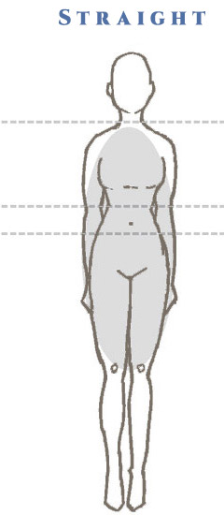
- 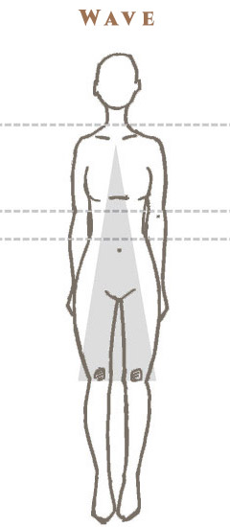
- 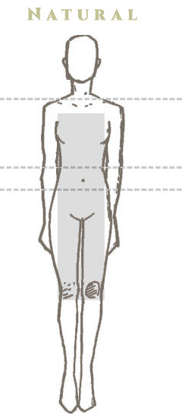
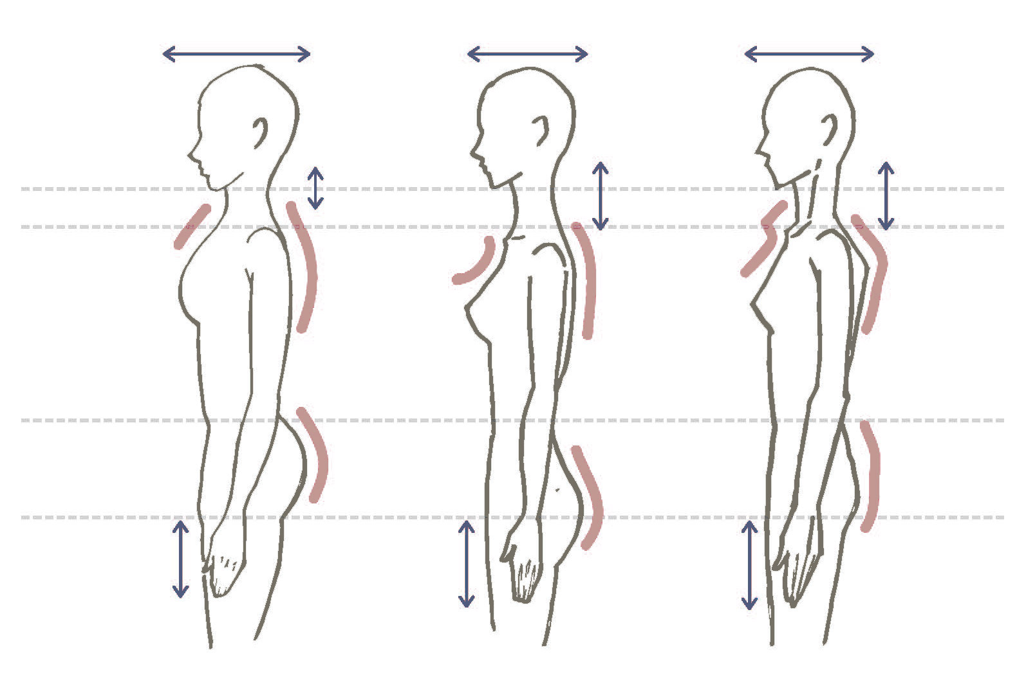
骨格診断を知ることで
こんなメリットが！
- 身体の軸となる骨格(ボディバランス)を客観的に知ることでスタイルがキレイに見えるコーディネートのポイントや、着痩せ方法がわかります。
- 似合う形や素材がわかるのでお買い物もスムーズに。
- 気を付けるべきポイントがわかるので着たい服も自信を持って着こなせるように◎

あなたはどのタイプ？
診断はこちらから ＞
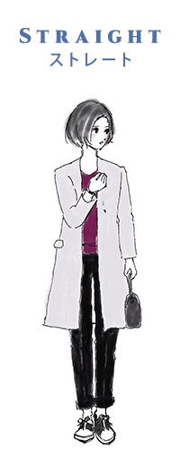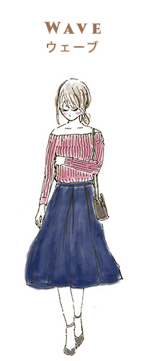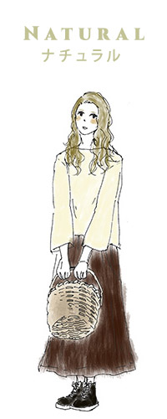
STRAIGHT
骨格ストレートタイプ
筋肉がつきやすく体全体に厚みがある立体的なメリハリボディ。肌にハリと弾力があるのが特徴です。
KEY WORD
ベーシック、クラス感、ジャストサイズ
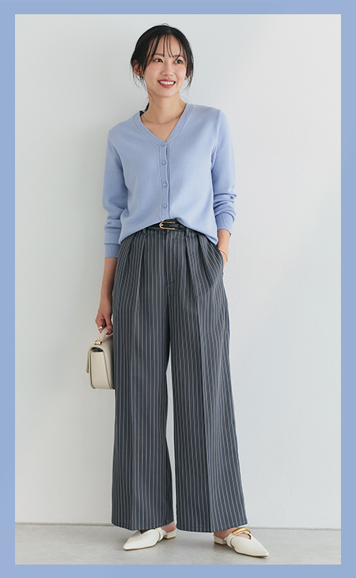
ストレートタイプのコーデポイント
COORDINATE POINT
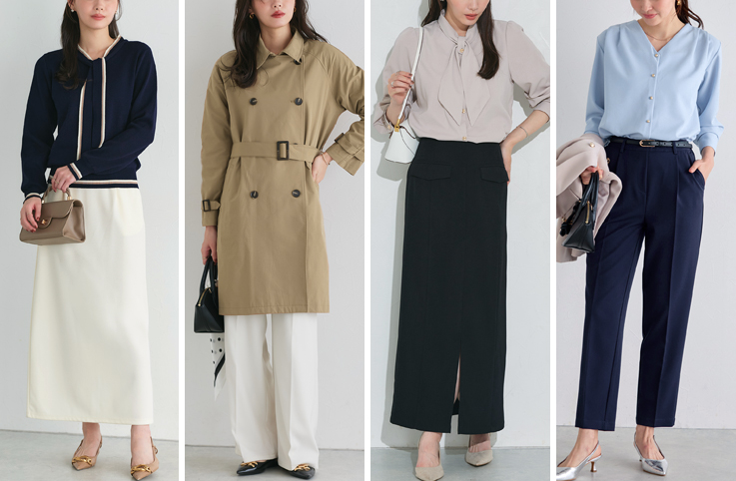
体そのものに存在感があるので、できるだけシンプルにまとめた引き算スタイルがよく似合います。コーディネートは縦長のIラインを作ると、厚みのある体をスッキリと見せることができ、あか抜けた着こなしに。
胸元の開き
胸元をスッキリ縦に開ける。VでもUでもOK、詰まりすぎは着太りの原因に。
サイズ感
つかず離れず、体にほどよく沿ったジャストサイズがおすすめ。オーバーシルエットは一回り大きくみえる。
重心
腰位置が元々高いのでジャストウエストがおすすめ。ハイウエストは詰まってみえるので苦手です。
ストレートタイプにおすすめのアイテム
RECOMMEND ITEM
※写真はイメージです
#TOPS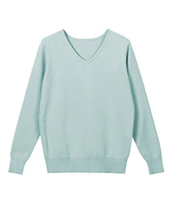
Vネック
スキッパー
カシュクール
#PANTS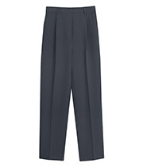
ストレート
センタープレス
チノパン
#SKIRT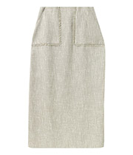
タイトスカート
ラップスカート
マーメード
#ONEPIECE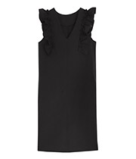
ラップワンピース
Iラインワンピース
シャツワンピース
#OUTER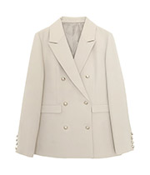
トレンチコート
チェスターコート
ジレ
テーラードジャケット
#GOODS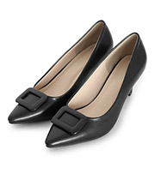
パンプス
ローファー
ショートブーツ
レザーバッグ
トートバッグ
ストレートタイプにおすすめの素材
RECOMMEND MATERIAL
- 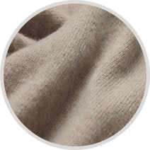
- 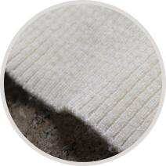
- 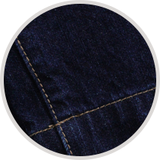
#適度なハリと高級感のある素材
綿100％、シルク、カシミヤ、ウール、
ハイゲージニット、レザー、デニム（きれいめ）

ストレートタイプの人におすすめの最新アイテム
RECOMMEND ITEM
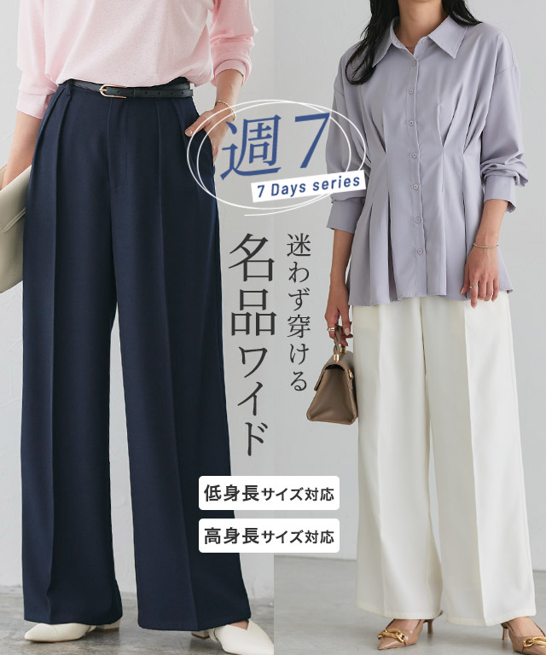
センタープレスタックワイドパンツ
CHECK
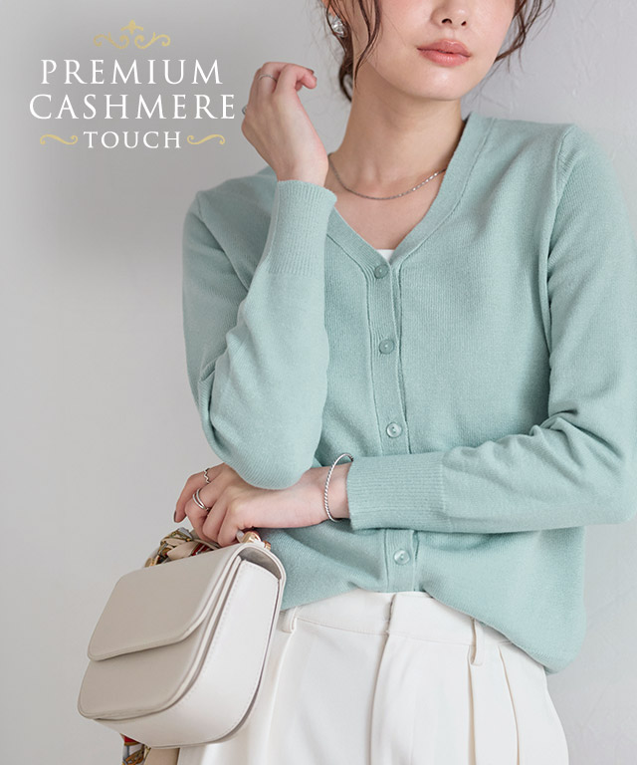
プレミアムカシミヤタッチカーディガン
CHECK
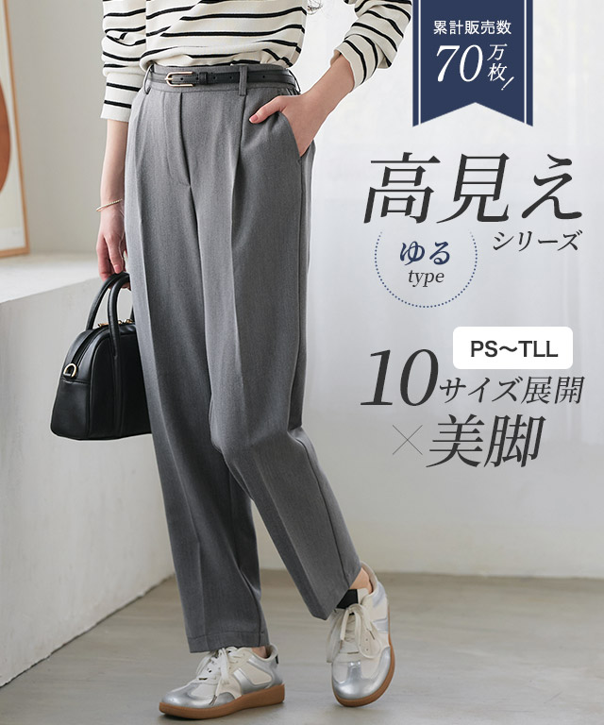
高見えゆるテーパードパンツ
CHECK
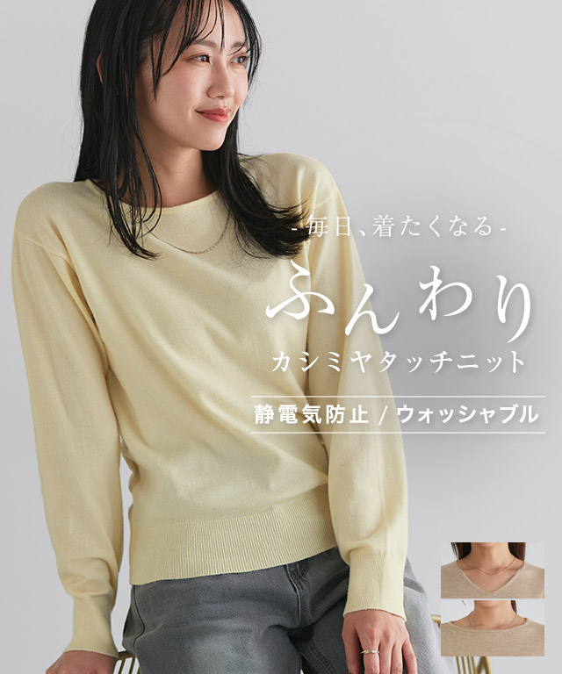
洗えるふんわりカシミヤタッチニット
CHECK
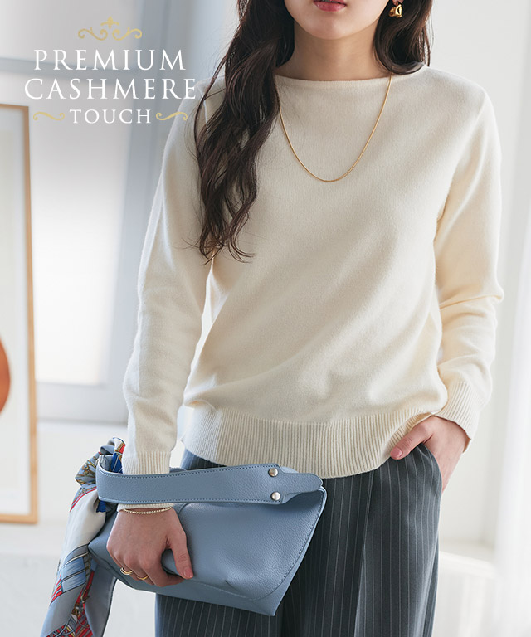
ネックが選べるプレミアムカシミヤタッチニット
CHECK
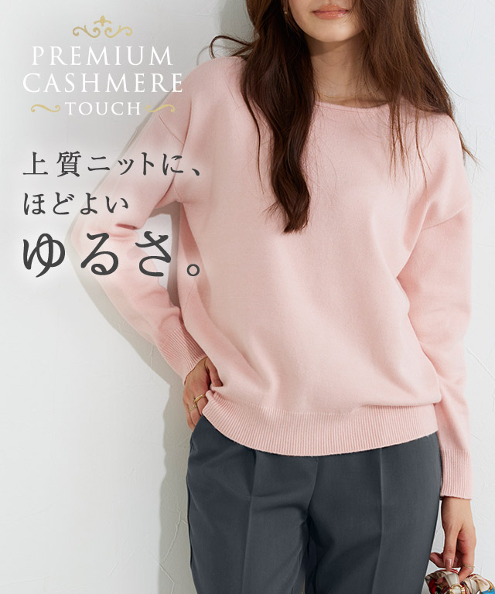
プレミアムカシミヤタッチオーバーサイズニット
CHECK
WAVE
骨格ウェーブタイプ
筋肉よりも脂肪がつきやすい、骨が細くて薄い華奢なボディライン。肌はふわふわ柔らかい質感です。
KEY WORD
ふんわり、華奢、繊細
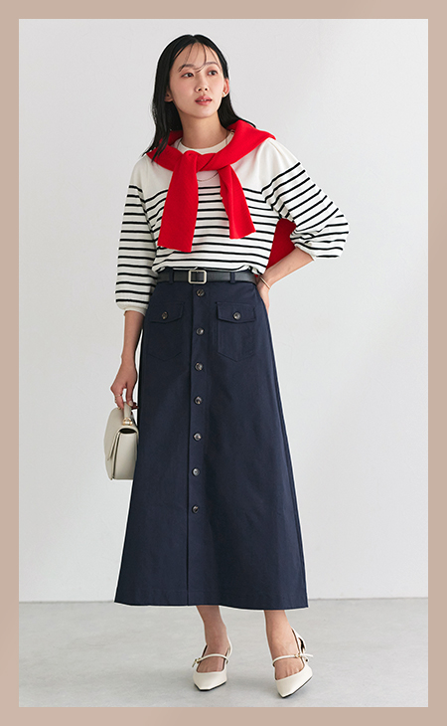
ウェーブタイプのコーデポイント
COORDINATE POINT
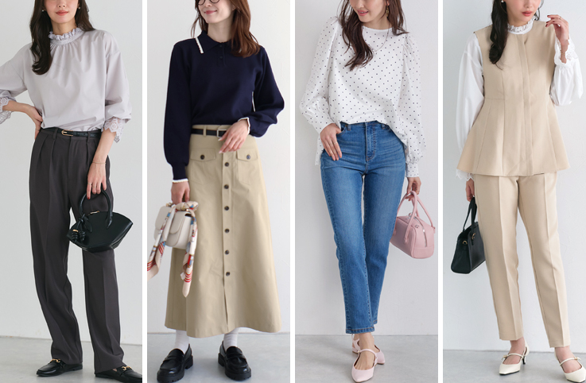
アルファベットの「X」ラインを意識して、美しいウエストのくびれを強調し、シルエットにメリハリをつけるとスタイルアップします。
胸元の開き
首元の詰まったネックラインや、鎖骨がキレイにみえるボートネックがおすすめ。開きすぎには注意です。
サイズ感
リブニットやスキニーなど華奢なラインを活かしてフィットするものが◎
重心
腰の位置が低めの下重心なのでウエスト位置が重要。胴長に見えやすいためハイウエストがスタイルアップのコツ。
ウェーブタイプにおすすめのアイテム
RECOMMEND ITEM
※写真はイメージです
#TOPS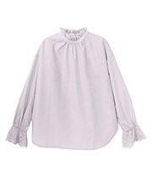
リブニット
ウエストマーク
ショート丈
デザインスリーブ
#PANTS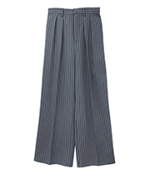
タックパンツ
ハイウエストパンツ
クロップドパンツ
#SKIRT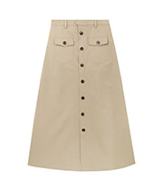
プリーツスカート
チュールスカート
フレアスカート
ミモレ丈スカート
#ONEPIECE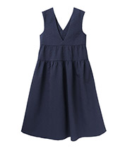
リブニットワンピース
ウエスト切り替え
フィット＆フレア
#OUTER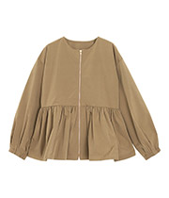
ファーコート
ミディ丈
ノーカラー
#GOODS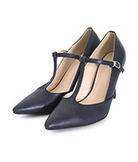
ブーティー
ストラップパンプス
ショルダーバッグ
クラッチバッグ
コンパクトなもの
ウェーブタイプにおすすめの素材
RECOMMEND MATERIAL
- 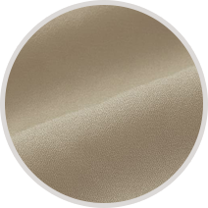
- 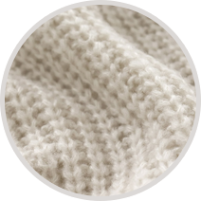
- 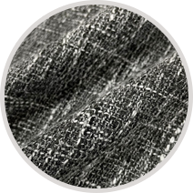
#透け感、ストレッチ性のある柔らかな素材
ナイロン、シフォン、モヘア、ベロア、
ツイード、ストレッチ素材、スエード、ファー、レース

ウェーブタイプの人におすすめの最新アイテム
RECOMMEND ITEM
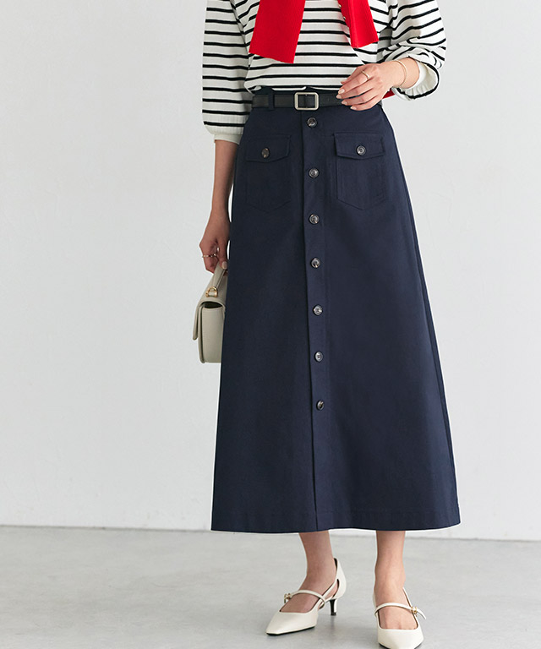
ポケットデザインツイルスカート
CHECK
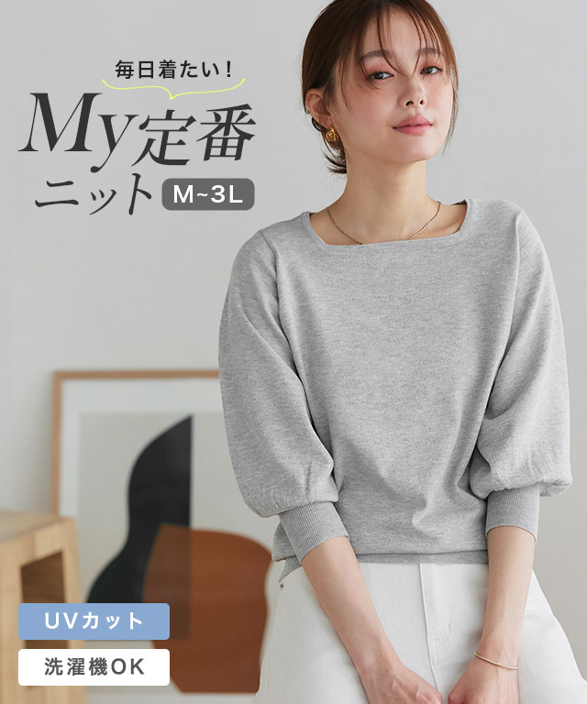
ウォッシャブルバルーンスリーブニット
CHECK

ネックが選べるプレミアムカシミヤタッチニット
CHECK
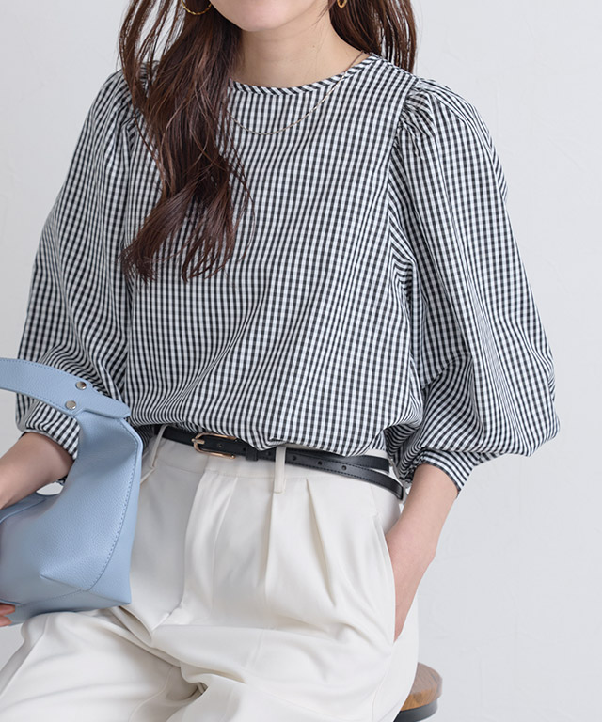
ボリュームスリーブ柄ブラウス
CHECK
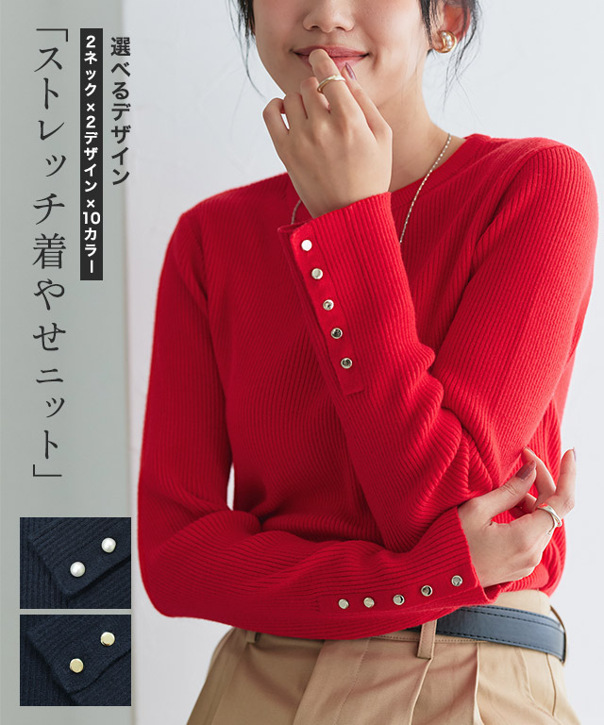
選べるデザイン袖ボタンリブニット
CHECK

センタープレスタックワイドパンツ
CHECK
NATURAL
骨格ナチュラルタイプ
手足が長くしっかりとした骨格で、フレーム感が際立つスタイリッシュな体形。肌はドライな質感の人が多いのも特徴です。
KEY WORD
カジュアル、ラフ、ざっくり
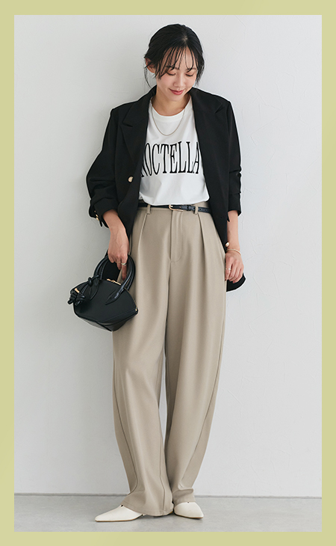
ナチュラルタイプのコーデポイント
COORDINATE POINT
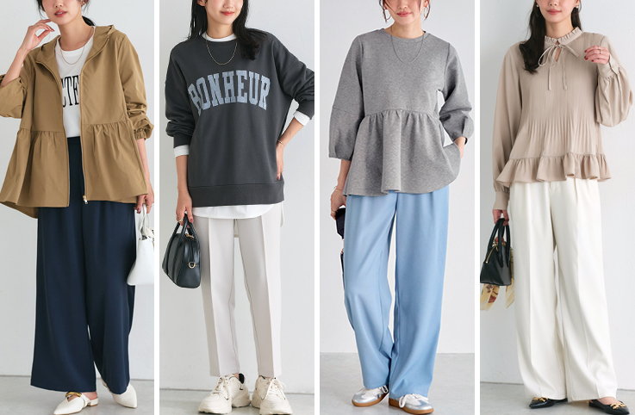
肩幅が広めで骨格がしっかりしているため、上下どちらかにボリュームを出したA or Yラインを意識してコーディネートするとバランスが取れます。
胸元の開き
骨が目立つと貧相にみえるため、大きく開いていないものが◎
サイズ感
体のフレームを活かしつつ、しっかりした骨格を目立たせないようにするためにはゆったりとしたシルエット作りがポイント。
重心
肩周りが目立ちやすいため、コーデは重心を下げるのが相性◎ロング丈アイテムがよく似合います。
ナチュラルタイプにおすすめのアイテム
RECOMMEND ITEM
※写真はイメージです
#TOPS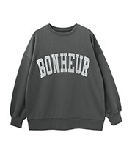
タートルネック
ドルマンスリーブ
ドロップショルダー
#PANTS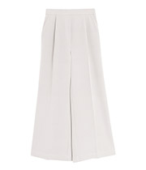
ワイドパンツ
オーバーオール
ニットパンツ
#SKIRT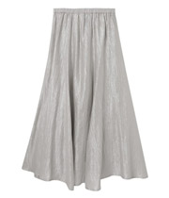
ギャザースカート
ロング丈スカート
コーデュロイスカート
#ONEPIECE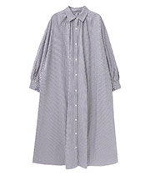
Aライン
ゆったりシルエット
マキシワンピース
#OUTER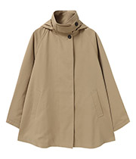
ボアコート
ブルゾン
ダッフルコート
#GOODS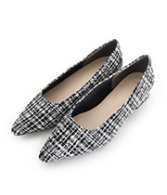
メンズライク
チャンキーヒール
カゴバッグ
リュック
ナチュラルタイプにおすすめの素材
RECOMMEND MATERIAL
- 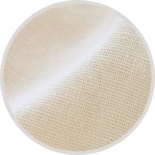
- 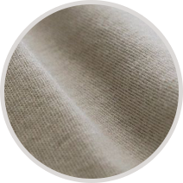
- 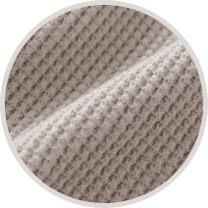
#天然素材、カジュアル素材
麻、綿、デニム、コーデュロイ、ウール、ムートン、
バックスキン、ローゲージ、ワッフル
https://pierrotshop.jp/f/frametype#summer

